

**Қаратал ауданының жерлерін аймақтарға бөлу жобасын (схемасын), елді мекендердегі бағалау аймақтарының шекараларын және жер учаскелері үшін төлемақының базалық ставкаларына түзету коэффициенттерін бекіту туралы**

Алматы облысы Қаратал аудандық мәслихатының 2021 жылғы 29 қарашадағы № 19-54 шешімі. Қазақстан Республикасының Әділет министрлігінде 2021 жылы 4 желтоқсанда № 25543 болып тіркелді

      Қазақстан Республикасы Жер кодексінің 8-бабының 2-тармағына, 11-бабының 1- тармағына сәйкес, Қаратал аудандық мәслихаты ШЕШТІ:

      1. Қаратал ауданының және Үштөбе қаласының жерлерін аймақтарға бөлу жобасы (схемасы) осы шешімнің 1, 2-қосымшаларына сәйкес бекітілсін.

      2. Қаратал ауданының елді мекендеріндегі және Үштөбе қаласының бағалау аймақтарының шекаралары және жер учаскелері үшін төлемақының базалық ставкаларына түзету коэффициенттері осы шешімнің 3, 4, 5-қосымшаларына сәйкес бекітілсін.

      3. Осы шешім алғашқы ресми жарияланған күнінен кейін күнтізбелік он күн өткен соң қолданысқа енгізіледі.

|  |  |
| --- | --- |
| *Қаратал аудандық мәслихатының хатшысы* | *Ж. Тенельбаев* |

|  |  |
| --- | --- |
|  | Қаратал аудандық мәслихатының 2021 жылғы 29 қарашадағы № 19-54 шешіміне 1-қосымша |

**Қаратал ауданының жерлерін аймақтарға бөлу жобасы (схемасы)**

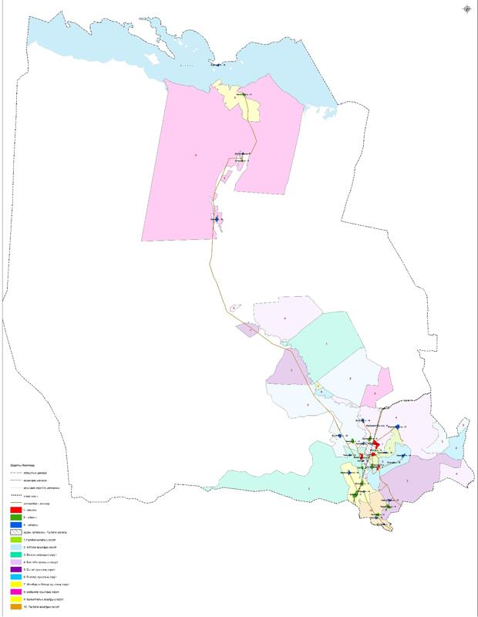

|  |  |
| --- | --- |
|  | Қаратал аудандық мәслихатының 2021 жылғы 29 қарашадағы № 19-54 шешіміне 2-қосымша |

**Үштөбе қаласының жерлерін аймақтарға бөлу жобасы (схемасы)**

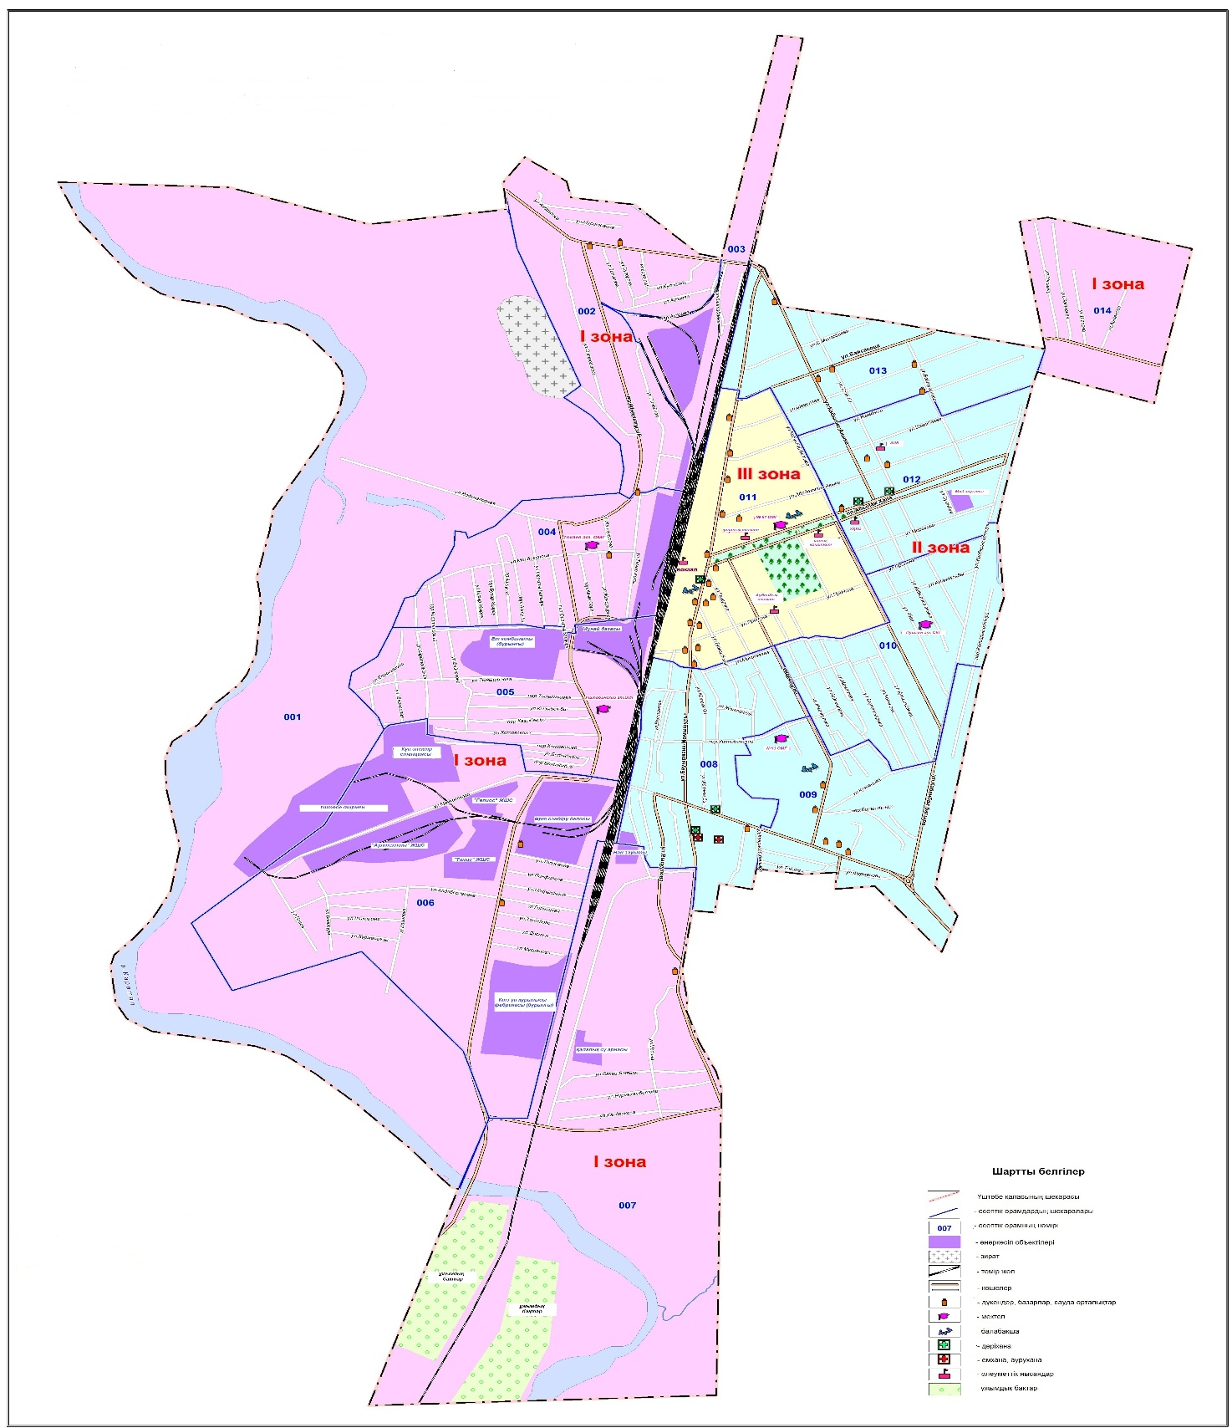

|  |  |
| --- | --- |
|  | Қаратал аудандық мәслихатының 2021 жылғы 29 қарашадағы № 19-54 шешіміне 3-қосымша |

**Қаратал ауданының елді мекендеріндегі бағалау аймақтарының шекаралары**

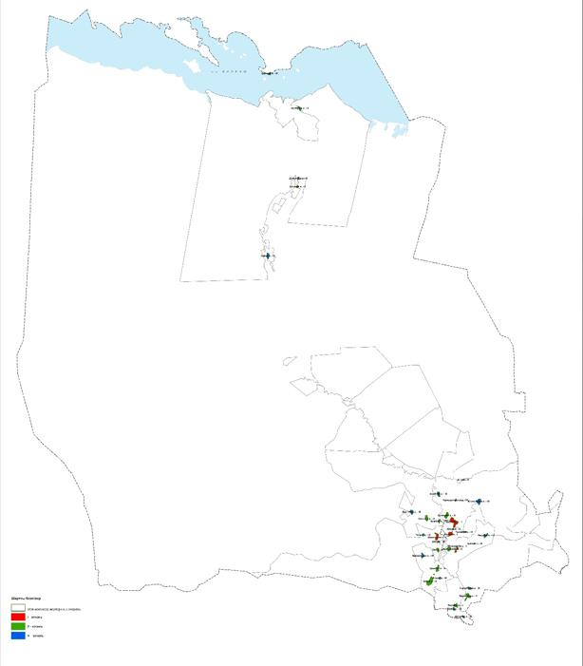

|  |  |
| --- | --- |
|  | Қаратал аудандық мәслихатының 2021 жылғы 29 қарашадағы № 19-54 шешіміне 4-қосымша |

**Үштөбе қаласының елді мекендеріндегі бағалау аймақтарының шекаралары**

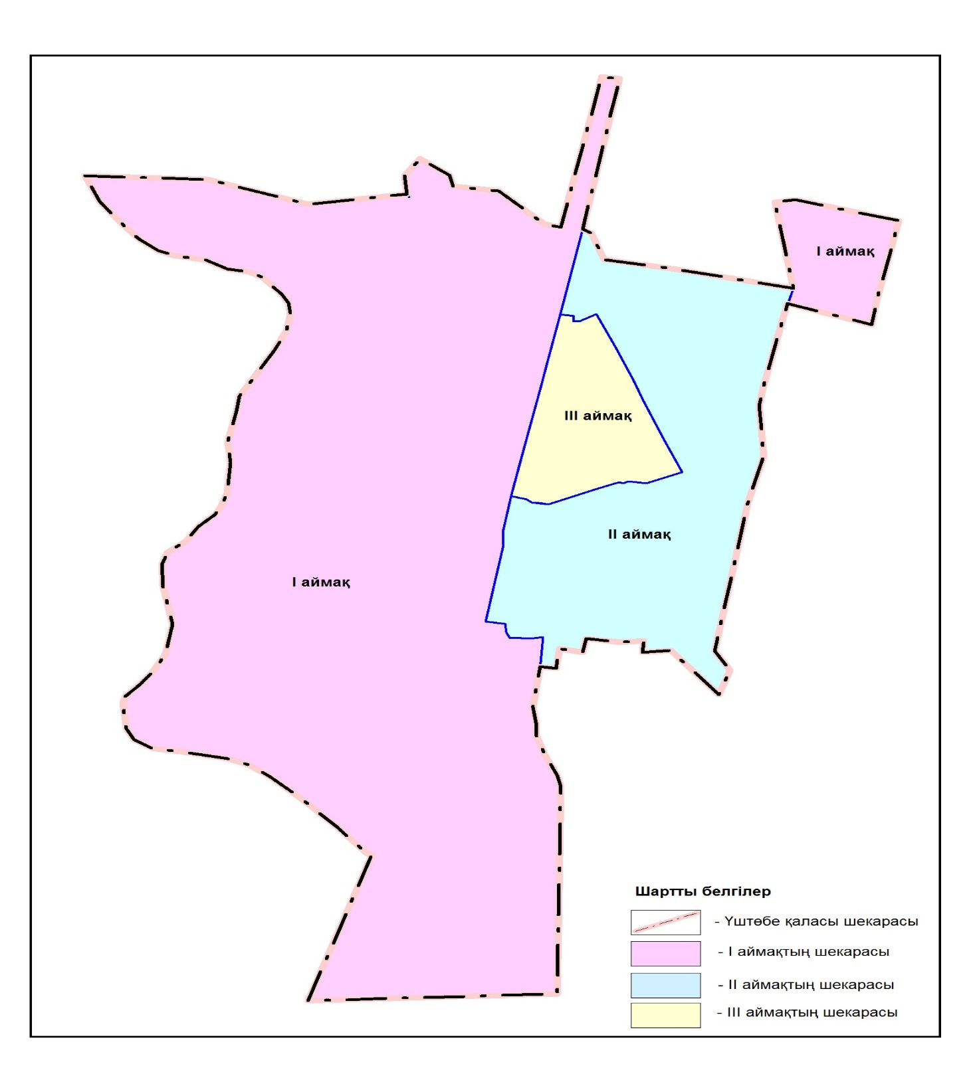

|  |  |
| --- | --- |
|  | Қаратал аудандық мәслихатының 2021 жылғы 29 қарашадағы № 19-54 шешіміне 5-қосымша |

**Қаратал ауданының елді мекендерінің жер учаскелері үшін төлемақының базалық салықтық ставкаларына түзету коэффициенттері**

|  |  |  |  |
| --- | --- | --- | --- |
| № | Аймағының нөмірі | Жер учаскелері үшін төлемақының базалық ставкаларына түзету коэффиценттері | |
| 1 | 2 | 3 | 4 |
| 1. | I | Бастобе ауылы |  |
| 2. | Достық ауылы | 1,2 |
| 3. | Жаңаталап ауылы |  |
| 4. | Ескельді би ауылы |  |
| 5. | II | Қалпе ауылы |  |
| 6. | Каражиде ауылы |  |
| 7. | Ортатөбе ауылы |  |
| 8. | Қызылжар ауылы |  |
| 9. | Алмалы ауылы |  |
| 10. | Көкпекты ауылы | 1,1 |
| 11. | Оян ауылы |  |
| 12. | Көпбірлік ауылы |  |
| 13. | Қанабек ауылы |  |
| 14. | Тастөбе ауылы |  |
| 15. | Ойсаз ауылы |  |
| 16. | III | Үшкөмей ауылы |  |
| 17. | Жылыбұлақ ауылы |  |
| 18. | Көкдала ауылы |  |
| 19. | Кішітөбе ауылы |  |
| 20. | Ұмтыл ауылы |  |
| 21. | Қарашенгель ауылы |  |
| 22. | Қарақұм ауылы |  |
| 23. | Айту ауылы |  |
| 24. | Жасталап ауылы |  |
| 25. | Қожбан ауылы | 1,0 |
| 26. | Айдар ауылы |  |
| 27. | Ақжар ауылы |  |
| 28. | Сарыбұлақ ауылы |  |
| 29. | Қайнар ауылы |  |
| 30. | Дойыншы ауылы |  |
| 31. | Күрішдаласы разъезді |  |
| 32. | Бесағаш ауылы |  |
| 33. | Бірлік ауылы |  |
| 34. | 47 разъезді |  |
| 35. | I | Үштөбе қаласы | 0.8 |
| II | 1.2 |
| III | 1.5 |

© 2012. Қазақстан Республикасы Әділет министрлігінің «Қазақстан Республикасының Заңнама және құқықтық ақпарат институты» ШЖҚ РМК